**Le micro qui change tout**

**Entre exigence audiophile et esprit gaming, le HD 500 BAM donne une voix à l’immersion**

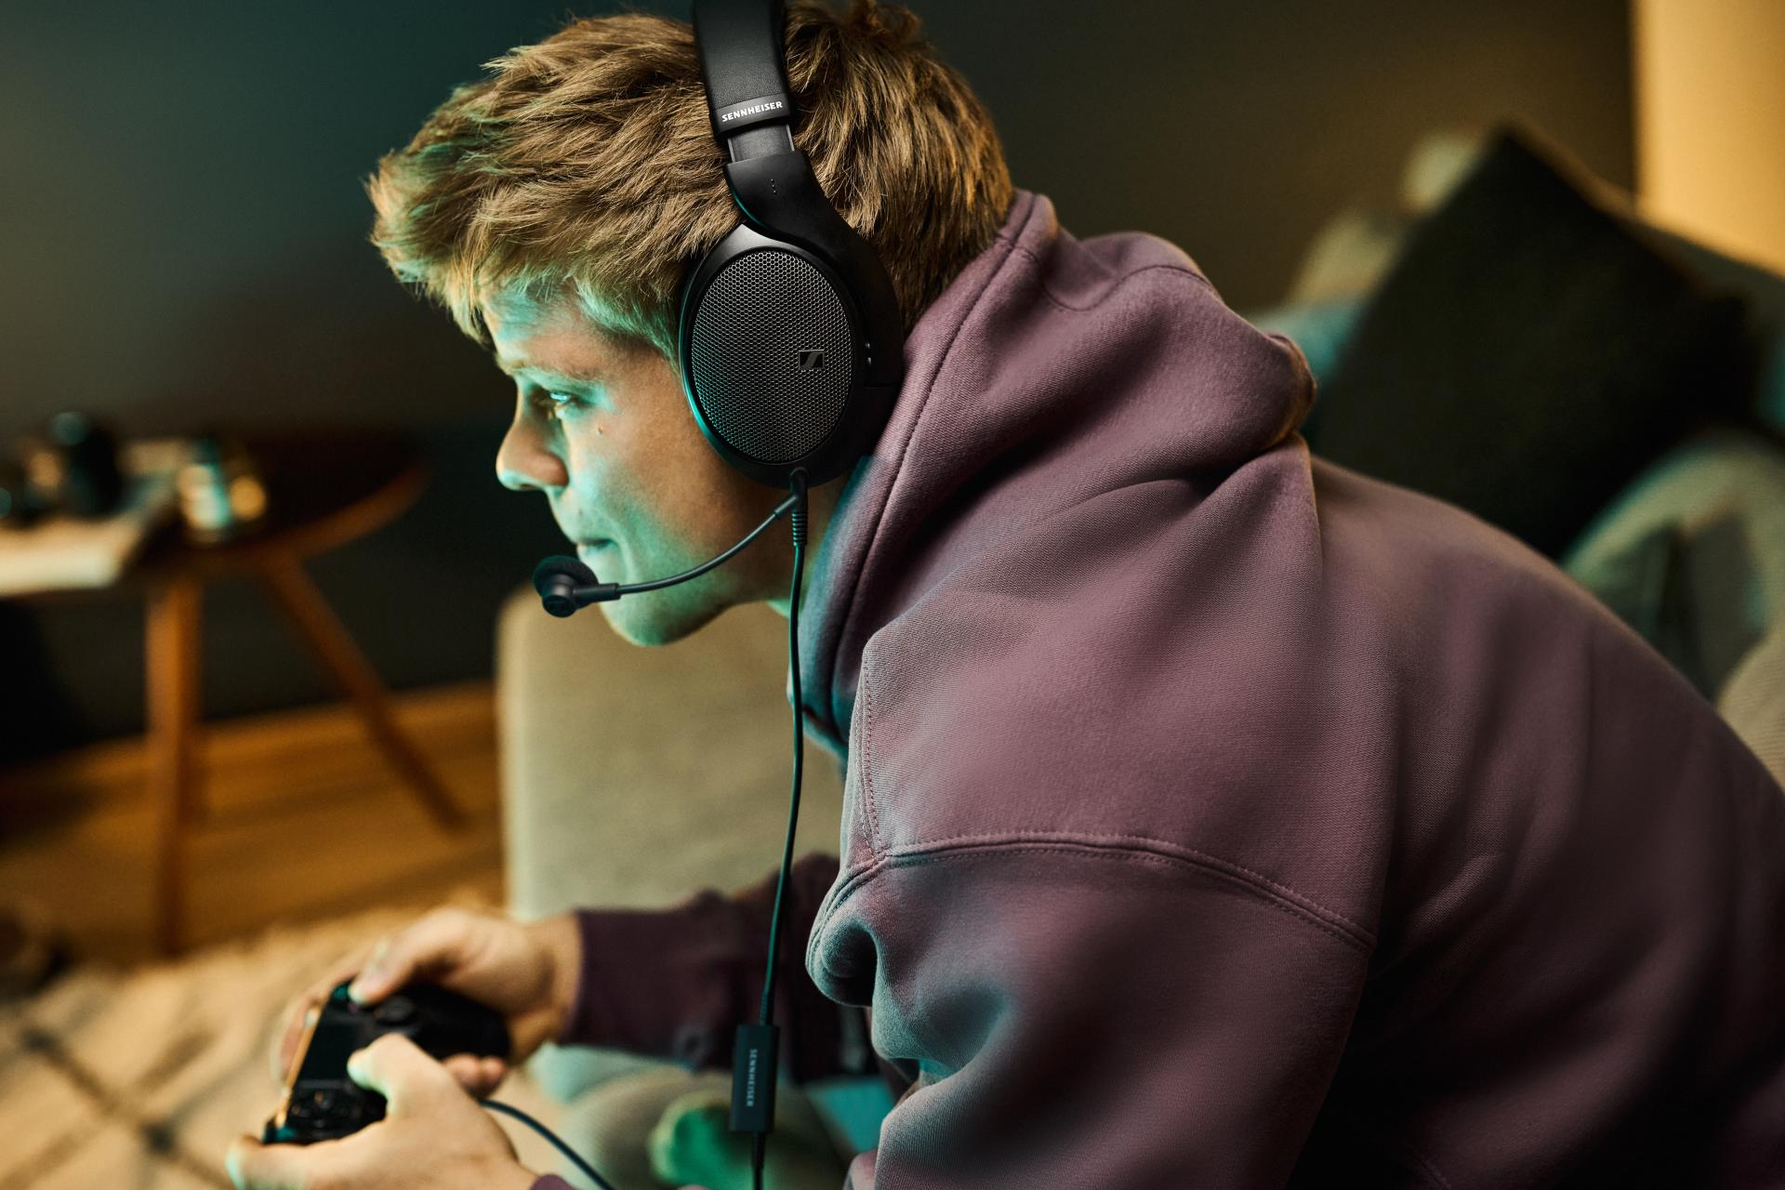

***Wedemark, Germany – 23 septembre 2025*** – Sennheiser présente le **HD 500 BAM**, un microphone à perche pensé pour compléter la série HD 500. Il transforme les casques audiophiles en casques gaming, tout en préservant la qualité d’écoute qui a fait la réputation de la gamme. Le microphone se connecte directement au port de câble du casque et s’intègre ainsi naturellement à sa conception. Les gamers, les audiophiles et les professionnels disposent d’un casque qui fait entendre aussi bien la musique que la voix.

Compatible avec les ordinateurs portables, les PC de bureau, les consoles de jeux et une sélection d’appareils mobiles, le HD 500 BAM s’adapte aussi bien aux modèles récents qu’aux références plus anciennes de la marque équipées du connecteur à verrouillage rotatif. Des HD 550, HD 505 et HD 560S aux casques des séries 5-8 et 5-9, il étend les possibilités à l’ensemble de la famille HD 500.

« Les joueurs ont toujours salué le confort et l’immersion qu’apporte la série 500, mais l’absence de micro imposait un compromis », explique Klaus Hanselmann, chef de produit Audiophile. « Avec le HD 500 BAM, nous proposons nous proposons un accessoire pensé pour compléter le son d’exception par une transmission vocale claire. C’est l’accessoire idéal pour enrichir son casque au quotidien. »

Au cœur du HD 500 BAM, une capsule électret à condensateur de 10 mm à directivité cardioïde garantit une voix nette et intelligible. Elle limite efficacement les bruits environnants (ventilateurs, appareils domestiques, conversations proches, …), pour maintenir une restitution vocale nette. Pour les joueurs habitués à jongler entre plusieurs casques ou à utiliser un micro séparé, le passage à une configuration intégrée se fait désormais sans effort. Le HD 500 BAM garantit une clarté sonore aussi bien pour l’écoute que pour la voix, que ce soit au cœur d’une partie ou lors d’un appel Teams important.

La série HD 500 est reconnue depuis longtemps pour son confort et sa capacité à restituer chaque détail sonore. Les joueurs chevronnés y trouvent un réel atout, grâce à la capacité des casques à révéler des indices de position dans le jeu. Avec le HD 500 BAM, la même exigence s’applique désormais à la voix, sans avoir recours à un micro sur pied, ni à une interface supplémentaire.

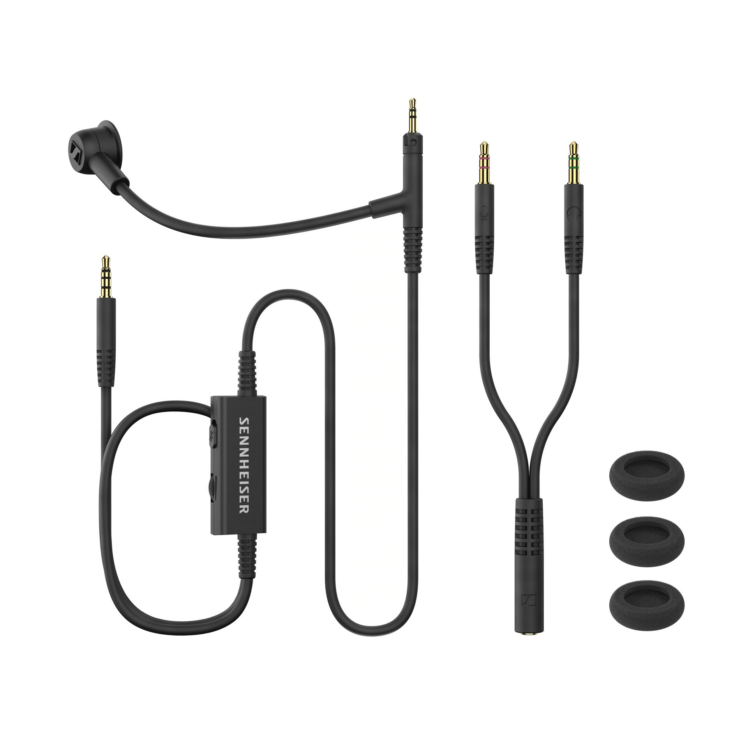

Le micro embarque une prise jack 3,5 mm à 4 pôles (standard CTIA) et une télécommande intégrée pour le volume et la coupure du son. Livré avec un câble de 1,5 mètre, il comprend également trois bonnettes anti-vent et un adaptateur en Y destiné aux cartes son PC à entrées séparées. 

**Prix et disponibilité**

Le **HD 500 BAM** est disponible dès à present au prix public conseillé de **49,90 € TTC** chez les revendeurs habituels et sur [sennheiser-hearing.com](https://sennheiser-hearing.com/).

**À propos de la marque Sennheiser – 80 ans à façonner le futur de l’audio**

Nous vivons et respirons l'audio. Nous sommes guidés par une passion, celle de créer des solutions audio qui font la différence. Cette passion nous a menés des plus grandes scènes du monde aux salles d’écoute les plus silencieuses – faisant de Sennheiser un nom associé à un son qui ne se contente pas d’être bon à écouter : il sonne juste. En 2025, la marque Sennheiser fêtera son 80ème anniversaire. Depuis 1945, nous œuvrons à construire le futur de l’audio et à offrir à nos clients des expériences sonores remarquables. 

Tandis que les solutions audio professionnelles – telles que les microphones, les solutions de conférence, les technologies de streaming et les systèmes de monitoring – relèvent de l’activité de Sennheiser electronic SE & Co. KG, l’activité liée aux produits grand public – comme les casques, barres de son et appareils d’écoute amplifiée – est opérée par Sonova Holding AG sous licence de la marque Sennheiser.   
  
[www.sennheiser.com](https://www.sennheiser.com/)  
[www.sennheiser-hearing.com](https://www.sennheiser-hearing.com/)

|  |  |
| --- | --- |
| **Contact Local**  **L’Agence Marie-Antoinette**  Julien Vermessen  Tel : 01 55 04 86 44  [julien.v@marie-antoinette.fr](mailto:julien.v@marie-antoinette.fr) | **Contact Global  Sonova Consumer Hearing UK** Kate Smart PR and Influencer Manager EMEA  Tel : +447909729925 [kate.smart@sonova.com](mailto:kate.smart@sonova.com) |